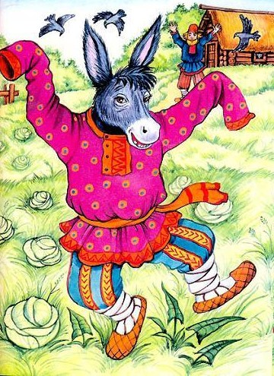
Был у крестьянина Осёл,‎И так себя, казалось, смирно вёл,Что мужику нельзя им было нахвалиться;А чтобы он в лесу пропАсть не мог —На шею прицепил мужик ему звонок.‎Надулся мой Осёл: стал важничать, гордиться‎(Про ордена, конечно, он слыхал),И думает, теперь большой он барин стал;Но вышел новый чин Ослу, бедняжке, соком (То может не одним Ослам служить уроком).‎Сказать вам должно наперед:‎В Осле не много чести было;Но до звонка ему всё счастливо сходило:Зайдет ли в рожь, в овёс иль в огород, —Наестся дОсыта и выйдет тихомолком.‎Теперь пошло иным все толком:Куда ни сунется мой знатный господин,Без умолку звенит на шее новый чин.‎Глядят: хозяин, взяв дубину, Гоняет то со ржи, то с гряд мою скотину;А там сосед, в овсе услыша звук звонка,‎Ослу колом ворочает бока.‎Ну, так, что бедный наш вельможа‎До осени зачах,И кости у Осла остались лишь да кожа. ‎_____ ‎И у людей в чинахС плутами та ж беда: пока чин мал и беден,‎То плут не так еще приметен;‎Но важный чин на плуте, как звонок: ‎Звук от него и громок и далёк.

